Консультация – предупреждение об интенсивности метеорологических явлений на территории Республики Татарстан
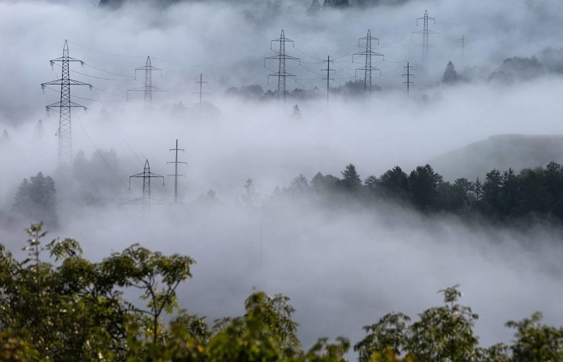

Консультация – предупреждение
об интенсивности метеорологического явления
с 00 час. до 11 час. 9 октября 2021 г.
Ночью и утром 9 октября 2021 г. по Республике Татарстан и в городе Казани местами ожидается туман с ухудшением видимости до 500 метров и менее.

Главное управление МЧС России по Республике Татарстан рекомендует:
При тумане
Если Вы, находясь на природе, заметили сгущение тумана, следует принять меры, для того чтобы не потерять ориентацию в лесу или на водоеме.
Туман представляет опасность всем участникам дорожного движения. При движении в тумане на автомобиле следует отказаться от лишних перестроений, обгонов, опережений.
Большинство дорожно-транспортных происшествий в условиях тумана происходит с движущимся впереди транспортным средством. Важно учитывать, что туман скрадывает расстояние – целесообразно увеличить обычную дистанцию, снизить скорость.
Следует избегать резких торможений: при необходимости остановки скорость нужно снижать плавно. Следует несколько раз нажать на педаль тормоза, тем самым подав сигнал, предупреждающий водителей автомобилей, которые движутся позади Вас. При движении в тумане повышается утомляемость водителей, осторожность не будет излишней.
Будьте внимательны и осторожны!

